Микро-инкубатор
Модель MJWX12
Инструкция

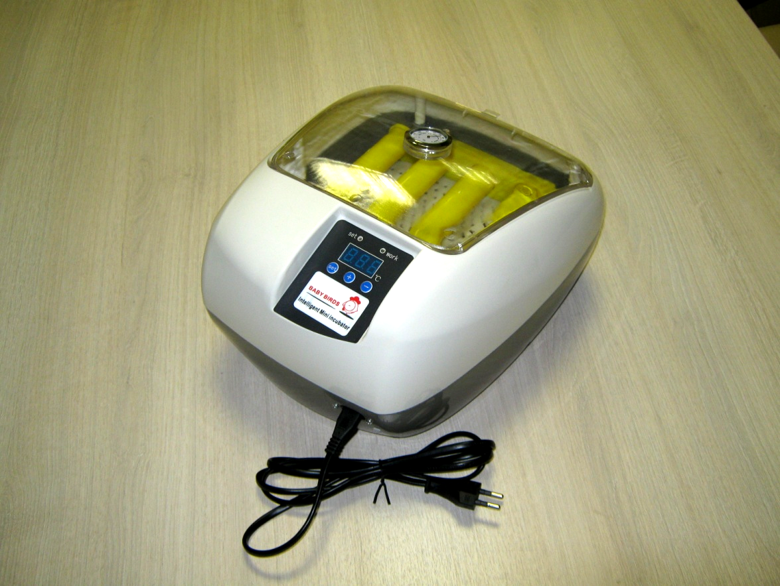
Прежде, чем использовать инкубатор,
ознакомьтесь с инструкцией.

Уважаемый клиент, спасибо за использование нашего Микро-инкубатора. Для того чтобы не столкнуться с трудностями при использовании этого устройства, пожалуйста, прочтите настоящую Инструкцию и проверьте условия, в которых оно будет эксплуатироваться.

Технические характеристики
Рабочее напряжение | 180~240В 50Гц
Потребляемая мощность | не более 35Вт
Канал управления нагревом | 1А 220В 50Гц
Диапазон измерения температуры | 0-99,9°С
Точность измерения температуры | ±0,1°С
Вместимость: гусь/курица/голубь/перепел | 6/12/15/24
Габаритные размеры (в оболочке), д*ш*в | 350*305*195 мм
Вес | 1,9 кг

Условия эксплуатации
Рабочее напряжение | AC 180~240V, 50HZ
Относительная влажность | не более 85%
Температура окружающей среды | от +5°С до +30°С

Использование
- В течение процесса инкубации температура внутри помещения не должна превышать 30°С. Микро-инкубатор должен эксплуатироваться в теплоизолирующей (пенопластовой) оболочке, в которую он упакован на заводе, и в которой предусмотрены все необходимые отверстия. При необходимости, для лучшей теплоизоляции, можно использовать дополнительный утеплитель. В противном случае при работе Микро-инкубатора будет повышенный расход электроэнергии, а самое главное, на внутренних стенках может появиться конденсат – лучший друг всевозможных инфекций.
- Откройте прозрачную крышку инкубатора и извлеките из него белый сетчатый лоток, лежащий сверху на валках. Лоток необходимо будет вернуть на место в конце инкубационного периода, переложив на него яйца, уже готовые проклюнуться.
- Перед запуском налейте через специальное отверстие в нижнюю часть Мини-инкубатора 50 мл воды и доливайте каждый день по мере необходимости. Это нужно для достижения и поддержания требуемой влажности в процессе инкубации.
- Если у вас нет практического опыта в использовании инкубатора, желательно получить рекомендации знающего человека для того, чтобы процесс инкубации прошел успешно.
- Завод-изготовитель выставляет температуру 37,8°С, и вы можете проводить инкубацию без корректировки.
- Чтобы изменить температуру, нажмите кнопку «SET», затем кнопками «+» и «-» выставите необходимое значение температуры.
- Чтобы вернуть заводские настройки (температуру 37,8°С), нажмите длительно (около 5 сек) и удерживайте одновременно кнопки «+» и «-» до появления на дисплее цифр «8.8.8.». Это будет означать, что инкубатор восстановил заводские настройки.
- Количество закладываемых яиц: курица и утка -12 шт., гусь - 6 шт., голубь - 16 шт., перепела и другие птицы – 20 шт.

- Способ установки температуры
Нажмите кнопку «SET» (короткое нажатие) в рабочем режиме инкубатора, на дисплее появятся символы «РР». При нажатии на кнопку «+» или «-» на дисплее начинает мигать заданная ранее температура. Кнопками «+» и «-» установите необходимую температуру, затем нажмите кнопку «SET», чтобы выйти из режима установки (или не трогайте кнопки, мигания прекратятся через 10 секунд и новые температурные параметры установятся автоматически).

- Выключение звукового сигнала
В некоторых случаях для привлечения внимания человека (например, при чрезмерном отклонении от заданного температурного режима), инкубатор подает прерывистые звуковые сигналы. Чтобы выключить сигнал, нажмите кнопку «-». Сигнал прекратится. Если при этом продолжает мигать дисплей, нажмите кнопку «-» еще раз.
После выключения сигнала инкубатор работает в обычном режиме.

- Восстановление заводских настроек
Нажмите одновременно кнопки «+» и «-», удерживайте их более 5 сек (долгое нажатие) и отпустите, когда прозвучит короткий звуковой сигнал и на дисплее появятся цифры «8.8.8.». Это будет означать, что инкубатор вернулся к заводским настройкам.

- Калибровка терморегулятора
Если у вас возникли сомнения в правильности значений текущей температуры, вы можете откалибровать встроенный в инкубатор термометр, руководствуясь показаниями другого, прецизионного термометра. Для этого поместите прецизионный датчик внутри инкубатора, дождитесь, пока он примет температуру инкубатора. Нажмите длительно (более 3 сек) кнопку «SET», на экране высветится символ «P1» – это значит, что вы включили режим программирования. Нажмите еще несколько раз кнопку «SET», пока на экране отобразится символ F1 – функция текущей температуры, которая показывает значение температуры в настоящее время. Нажимая кнопки «+» или «-», установите на дисплее значение температуры, равное показанию прецизионного термометра.

- Ошибка датчика
Когда на дисплее высвечиваются символы «EEE», это значит, что датчик температуры неисправен или не подсоединен. В этом случае электронагреватель перестает работать. Срабатывает звуковая сигнализация.

- Контроль инкубационных дней и коррекция
Чтобы узнать номер текущего дня инкубации, выполните следующее:
нажмите длительно (более 3 сек) кнопку «SET», на экране появится символ «P1», затем нажмите еще несколько раз кнопку «SET», чтобы на экране отобразился символ F2 – функция текущего дня инкубации, после этого нажмите кнопку «+» или «-», на экране отобразится номер текущего дня инкубации. Далее, если есть необходимость, можно изменить это число, нажимая на кнопки «+» или «-».
При непрерывной работе инкубатора установленное число будет автоматически изменяться через каждые 24 часа. Максимальное число дней инкубации 99.
Текущий номер дня инкубации можно сбросить в любой момент, когда инкубатор находится в рабочем режиме. Длительное нажатие (более 3 сек) кнопки «+» восстановит значение 1.
Примечание.
При установке любого параметра показания дисплея мигают. Если в течении 10 сек не производить никаких действий, то система автоматически выходит из режима установки, сохранив все изменения параметров.

- Изменение температуры нагрева.
Нажмите кнопку «SET» (короткое нажатие) в рабочем режиме инкубатора, контроллер войдет в режим установки фидуциарного (согласованного) значения температуры, на дисплее появятся символы «РР». Кнопками «+» и «-» можно изменить значение, выставить необходимую температуру.
№ | Параметр | код | описание параметра | заводская установка
1 | Согласованное значение температуры  0-99.9℃ | PP (P2) | Температура в инкубаторе будет поддерживаться близкой к установленному значению | 37.8

- Режим установки параметров
В рабочем режиме инкубатора нажмите длительно (более 3 сек) кнопку «SET», контроллер войдет в режим установки параметров, на экране высветится первая функция режима установки – символ «P1». В таблице, приведенной ниже, перечислены все функции контроллера, а также значения параметров, установленные на заводе.
№ | Параметр | код | описание параметра | заводская установка
1 | Тревожный сигнал перегрева  (0-99.9℃) | P1 | Тревога включится, если температура достигнет установленного значения | 38.8
2 | Выключение нагрева  (0-99.9℃) | P2 | При достижении установленного значения выключается нагрев | 37.8
3 | Включение нагрева  (0-99.9℃) | P3 | При достижении установленного значения включается нагрев | 37.7
4 | Тревожный сигнал низкой температуры.  (0-99.9℃) | P4 | Тревога включится, если температура снизится до установленного значения | 36.5
5 | Калибровка температуры | F1 | Сравнить показания дисплея с показаниями внешнего прецизионного термометра, и при необходимости скорректировать
6 | Инкубационный день | F2 | Показывает текущий инкубационный день

Важно!
При изменении параметра «PP» автоматически меняются все остальные температурные параметры (P1 – P4)
Важно!
Должно соблюдаться условие: P1>P2>P3>P4

Если у вас нет практического опыта в использовании инкубатора, будьте осторожны при изменении параметров.
Чтобы процесс инкубации прошел успешно, желательно получить рекомендации знающего человека.
Чтобы вернуть заводские настройки нажмите и удерживайте (около 5 сек) одновременно кнопки «+» и «-», пока не появятся цифры «8.8.8.»

